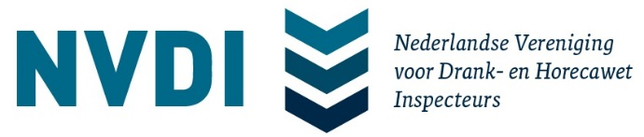

DHW-inspectie in de praktijk
Praktijkbijeenkomst voor de leden van de NVDI op woensdag 5 juni 2019
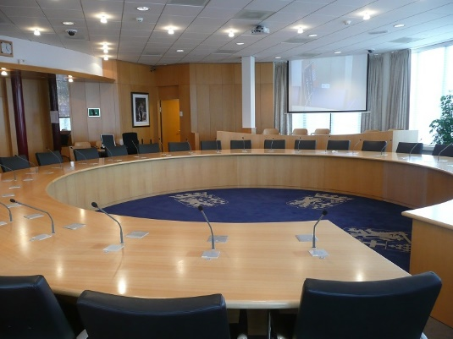
Plaats: Raadzaal Gemeente Nijkerk
Tijd: 10.30 – 15.15 uur (excl. Afterparty)

Ochtendprogramma

Vanaf 10.00: inloop en koffie

10.30-10.35: Opening door de voorzitter van de NVDI, Nico Hesselink

10.35-10.50: Recente politieke nieuwsfeiten; René Abbink inspecteur DHW
Gemeente Nijkerk/Wageningen/Frisvalley. René gaat o.a. in op de
voorgestelde wijzigingen van de DHW.

10.50-11.15: De testkopers komen er aan! Eerste resultaten van een onderzoek
naar de ervaringen met de inzet van testkopers bij handhaving.
Wim van Dalen, Nederlands Instituut voor Alcoholbeleid STAP.

11.15-12.30: Drank- en Horecawet in de praktijk: Kennis- en praktijktoets,
gepresenteerd door Frank Joosten, Academie voor bijzondere
wetten.

12.30- 13.30: Gratis netwerklunch

MIDDAGPROGRAMMA

13.30- 14.15: Discussie in groepen over het DHW-toezicht in de praktijk.
Doel: uitwisseling van praktijkervaringen.

Thema’s:
-Aanspreken jongeren
-Toezicht bij evenementen
-Blurring perikelen
-Boeterapport
-Regionale samenwerking

14.15- 15.00: Nabespreking groepsdiscussies onder leiding van Frank Joosten.

15.00: Toelichting Afterparty door Michiel van Baardewijk, coördinator team Veiligheid gemeente Lingewaard.

15.15: Sluiting door de NVDI voorzitter Nico Hesselink.

AFTERPARTY
Afterparty 15.30 - 17.00 uur
Na de bijeenkomst is er voor de NVDI-leden een “Afterparty” waarbij de mogelijkheid wordt geboden om de straat op te gaan met zeer ervaren toezichthouders waarbij de basisartikelen van de Drank- en Horecawet ruim aan bod zullen komen.
Dit mag je niet missen! Vermeld bij de aanmelding of je mee wilt doen met de Afterparty.

Kosten
Deze bijeenkomst is toegankelijk voor:
-Leden van de NVDI (gratis deelname)
-DHW-inspecteurs die nog geen lid zijn. Zij betalen eenmalig € 25, - en kunnen later besluiten alsnog lid te worden.
Aanmelden
Aanmelden kan d.m.v. het sturen van een mail naar info@dhwinspecteur.nl, graag vóór 24 mei a.s.. Geef hierbij aan of je wilt deelnemen aan de Afterparty.

Locatie: Kolkstraat 27 te Nijkerk (zie routekaartje in bijlage).

